# Jak je to s poplatkem v jiných zemích?

(Německo, VB, Francie, Nizozemsko, Rakousko, Finsko)

Vybráno z informačního materiálu pro ČT „Televizní vysílání veřejné služby v některých zemích Evropské unie,“ zpracovaného v říjnu 2014 – autor: Milan Šmíd

### Financování média veřejné služby - Německo

Dlouhá léta platili němečtí občané vysílací poplatek (*Rundfunkgebühr)*, který byl hlavním zdrojem financování médií veřejné služby ARD a ZDF. Tento poplatek se platil za rozhlasové a televizní přijímače a od roku 2007 také za „*neuartige Rundfunkgeräte*,“ tedy za počítače i chytré mobilní telefony. Protože tato konstrukce poplatku nebyla dlouhodobě udržitelná, na základě státní smlouvy z prosince 2010 bylo rozhodnuto, že vysílací poplatek se změní na příspěvek na vysílání (*Rundfunkbeitrag*), který bude platit každá domácnost bez ohledu na vlastnictví přijímačů. Tato změna začala platit od ledna 2013. Poplatek zůstal ve stejné výši, jako byl v letech 2009-2012, tj. 17,98 euro měsíčně.

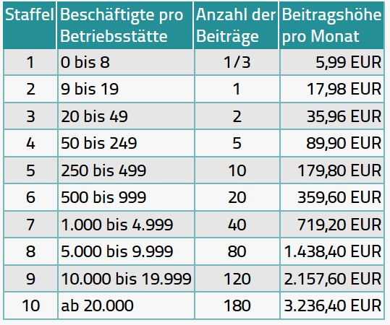 Pro podnikatele a jejich firmy je výše příspěvku odstupňovaná podle velikosti jejich firem, tj. od třetinové sazby u podniku do osmi zaměstnanců, přes jeden poplatek za televizory ve firmě od 9 do 19, a dva poplatky za televizory od 20 do 49 zaměstnanců (což vyhovuje hoteliérům), až po sto osmdesát poplatků u firem nad 20 tisíc zaměstnanců (viz tabulku)[1].

Každý, jehož domácnost je evidována, se musí sám přihlásit u příspěvkové služby ARD a ZDF (*Beitragservice*), pokud tak neučiní, dostane upomínku od této služby, která zastupuje zájmy všech zúčastněných stanic ARD. Ty mají právo získávat informace o domácnostech ve svých spolkových zemích. Jestliže dlužník ani po upomínce příspěvek nezaplatí, příslušná organizace ARD má právo jej vymáhat ve správním řízení. Vybraný poplatek jde do společné centrály, odkud se přerozdělí směrem k ZDF, k Deutschlandradio a také k regulátorům. Na výši poplatku se musí opět shodnout všechny spolkové země, jejichž ministerští předsedové jmenují své zástupce do speciální Komise pro zkoumání finanční potřeby veřejnoprávního vysílání KEF (*Kommission zur Überprüfung und Ermittlung des Finanzbedarfs der Rundfunkanstalten*)[2], která jim doporučí, zda má být poplatek – dnešní příspěvek – zvýšen. Podle posledních zpráv se celková suma vybraná novým systémem příspěvku v roce 2013 zvýšila o 80 milionů euro, tj. asi o jedno procento. Od roku 2015 má být příspěvek snížen o 48 centů z 17,98 euro na 17,50 euro.

Média veřejné služby v Německu disponují prostředky, které výrazně převyšují všechna ostatní evropská média veřejné služby včetně BBC. Jenom výnos z poplatku činil vloni 7,448 miliardy euro, k čemuž je nutno připočítat výnos z reklamy 587,1 milionů euro brutto nebo 262 milionů euro netto, což činí dohromady 7,710 miliardy euro čistého příjmu.[3] (BBC na poplatcích vybrala ekvivalent 4,640 miliard euro a její příjem včetně komerčních výnosů byl vloni 6,309 miliardy euro)

ARD i ZDF mají právo vysílat reklamu v omezeném množství. Zákaz vysílání reklamy platí každý den po 20 hodině a ve dnech pracovního klidu a státních svátků. V pracovní dny mohou tyto stanice vysílat reklamu maximálně v délce 20 minut, nevyčerpané minuty za jeden den lze do pěti minut přenést do jiného dne. Teleshopping mají média veřejné služby zakázán. Místní veřejnoprávní rozhlasové stanice mohou vysílat reklamní sdělení až do stopáže 90 minut denně. Také proto větší část z uvedeného obratu reklamy 587 milionů euro pochází z vysílání rozhlasu.

**Financování média veřejné služby –Velká Británie**

Provoz média veřejné služby BBC je hrazen částečně z televizního poplatku *licence fee* a částečně z obchodní činnosti, která pokrývá přibližně čtvrtinu výdajů. Rozhlasovému a televiznímu poplatku se ve Velké Británii stále říká licenční poplatek (*licence fee*) z dob, kdy vlastnictví přijímače a příjem vysílání byly podmíněny zakoupením licence. Tato konstrukce poplatku zůstala i v posledním komunikačním zákonu z roku 2003[4], který stanovuje povinnost platit licenci za televizní přijímač, přičemž definice televizního přijímače se ponechává podzákonné normě. Vládní nařízení[5] pak definuje televizní přijímač jako zařízení schopné přijímat vysílaný televizní program, za což se pokládá i počítač i notebook, mobilní telefon, DVD přehrávač a rekordér zaznamenávající televizní programy.

Současný televizní poplatek činí 145,50 £ ročně pro majitele barevných přijímačů a 49.00 £ pro majitele černobílého přijímače. Platí se jeden poplatek za všechny přijímače v jedné domácnosti. Osoby starší 75 let poplatek neplatí, nevidomí, slabozrací platí polovic. V hotelech a ubytovnách se do počtu patnácti přijímačů platí jen jeden poplatek, pokud je počet přijímačů vyšší než patnáct, za každých dalších pět televizorů se platí jeden další poplatek. Školy a vzdělávací zařízení platí jeden poplatek za všechny přijímače v budově spadající pod jednoho vedoucího (*senior officer*). Pokud někdo pouze stahuje archivy z nabídek videa na vyžádání do počítače (YouTube, ale i iPlayer), poplatek neplatí. [6] V roce 2013 bylo registrováno 25,338 milionů plátců, od nichž se vybralo 3,705 mld. liber.

Odpovědnost za výběr poplatku má BBC, pro níž poplatky vybírá „TV Licensing“, což jest subjekt uzavírající smlouvy s firmami, které se na výběru podílejí. TV Licensing si strhává tři procenta na úhradu nákladů spjatých s výběrem poplatku (v předchozích letech náklady činily 3,5 %). Na výběru se údajně podílí asi 1200 lidí, 500 úředníků a inspektorů je zaměstnáno v regionech. Pod obchodní značkou TV Licensing kontrahované firmy (především Capita Business Services Ltd) zpracovávají administrativu žádostí a plateb, udržují databázi plátců, zasílají upomínky a provádějí šetření.

Jak z dostupných materiálů vyplývá, kontroloři mající oficiální pověřením BBC a Ofcom navštěvují domácnosti, u nichž je důvodné podezření, že vlastní televizor a neplatí licenční poplatek. Tito inspektoři se musí prokazovat legitimacemi, existuje hot-line pro prověření jejich totožnosti. Jestliže inspektor získá důvodné podezření, že někdo svůj televizor nepřihlásil, má právo požádat dotyčného o rozhovor, který se rovná svědecké výpovědi podle *Police and Criminal Evidence Act 1984*. Nedojde-li k vyřešení případu, případ se předá soudu, který podle článku 365 komunikačního zákona může na základě místopřísežného oznámení vydat příkaz k domovní prohlídce.

Činnost BBC je specifická v tom, že se částečně přímo či nepřímo podílí na komerčních aktivitách, jejichž výnosy se využívají pro financování veřejné služby. Dohoda v článku 69 stanovuje pravidla, kterými se tato komerční činnost musí řídit. Komerční aktivity BBC by měly dodržovat tyto čtyři zásady:

- měly by být v souladu s veřejným účelem BBC

- měly by být obchodně efektivní, hospodárné

- měly by chránit značku (brand) BBC

- měly by se vyvarovat narušení trhu.

Výroční zpráva BBC pokrývající účetní období březen 2013 – březen 2014 uvádí celkový čistý příjem BBC ve výši 5,066 miliard liber (6,512 miliard euro, 179 miliard Kč), z čehož 3,726 miliard liber tvořily příjmy z poplatku a 1,340 miliard liber příjmy z komerční činnosti, především z komerční odnože BBC – BBC Worldwide.

Komerční příjmy pak podle výroční zprávy pocházejí ze čtyř zdrojů: **UK PSB Group** (269 mil. £), **BBC Worldwide** (1 042 mil. £), **BBC Global News** (101 mil. £) a Studios and Postproduction **S&PP** (29 mil. £). Pod hlavičkou UK PSB Group jsou zahrnuty příjmy pocházející ze zhodnocování obsahu veřejné služby, tj. z prodeje pořadů BBC do zahraničí, prodeje časopisů, knih, jazykových kurzů, zvukových i obrazových záznamů apod. BBC Worldwide vydělává peníze především globální distribucí prémiového obsahu do kabelových sítí a placených satelitních služeb. Výroční zpráva uvádí, že dnes se jedná už o čtyřicet programů v 123 teritoriích[7]. BBC Global News zhodnocuje zpravodajské kanály BBC a globální webové stránky bbc.com, na nichž může být reklama.[8] Komerční činnost je BBC umožněna za předpokladu, že je přísně institucionálně i účetně oddělena od poskytování veřejné služby v domácím prostředí.[9]

Problematika definice a výběru poplatku *licence fee* je už několik let předmětem veřejných debat. Již v roce 2009 BBC Trust vyzval britské zákonodárce, aby legislativními úpravami reagovali na technologické změny distribuce televizního signálu, zatím však bez nějakého ohlasu.[10] Vláda konzervativců, která vystřídala labouristy v roce 2010, se tímto problémem nezabývala. Výběr poplatku přes Licensing TV byl pro vládu přijatelnějším řešením, než zavedení nové daně.

Protože za dva roky, v roce 2016, se bude připravovat nová Charta BBC a nová Dohoda, diskuse o poplatku nabývají na intenzitě a síle. Výzkumy veřejného mínění ukazují, že dosavadní praxe výběru poplatku z vlastnictví přijímače, ale také dalších zařízení schopných přijímat vysílané programy, ztrácí stále více podporu veřejnosti.[11] Ministr kultury, médií a sportu se již vyslovil pro dekriminalizaci neplatičů. BBC.[12] Probíhají diskuse, zda licenční poplatek nezrušit a nahradit jej předplatným nebo zvláštní daní, aniž by se zatím objevil oficiální návrh řešení. Tyto diskuse se nyní vedou i na půdě parlamentu, jehož někteří poslanci navrhují, aby se aplikoval německý, dánský a nizozemský model, v němž je poplatek vybírán jako daň každé domácnosti.[13]

### Financování média veřejné služby - Francie

Základním zdrojem financování médií veřejné služby ve Francii je „příspěvek na veřejnou audiovizi“ (*contribution à l'audiovisuel public*), do roku 2009 označovaný jako „audiovizuální poplatek“ (*redevance audiovisuelle*). Platí ho každá domácnost, v níž je umístěn televizní přijímač, rekordér či dataprojektor napojený na tuner nebo DVD přehrávač. Majitelé počítačů, tabletů a chytrých telefonů platit nemusí.

Výběr poplatku zajišťuje daňový úřad, který příspěvek na audiovizi, jenž má charakter daně, přidává k výběru daně z domácnosti, z bydliště (*taxe d’habitation*).[14] Ten kdo uvedené přístroje nemá, musí to v daňovém přiznání oznámit. Osvobozeni od příspěvku jsou ti, kteří jsou osvobozeni také od daně z bydliště. Patří mezi ně například osoby starší 60 let žijící na podpoře (osoby mladší 60 let na podpoře platit příspěvek musí), osoby žijící v pečovatelských domovech nebo lidí se zdravotním postižením, apod. Pro kontrolu plátců daňový úřad shromažďuje nejen informace o daňových poplatnících a jejich bydlištích, ale také informace o nákupu televizních přijímačů z prodejních sítí a záznamy o smlouvách s distributory placených audiovizuálních služeb.

O výši příspěvku rozhoduje vláda a parlament při schvalování daňového zákona. V roce 2014 činil roční příspěvek na audiovizi 135 euro (což odpovídá asi 300 Kč měsíčně), v zámořských územích Francie 85 euro ročně. Výnos z příspěvku plyne do státního rozpočtu, který získanou sumu přerozděluje jednotlivým médiím veřejné služby.

Návrh státního rozpočtu na rok 2014 zálohově rozdělil částku 3 551 099 588 euro mezi média veřejné služby takto: France Télévisions 2 430 324 798 euro, Radio France 615 174 966 euro, ARTE France 266 290 903 euro, France Médias Monde 168 357 945 euro, INA 70 950 976 euro. Kromě těchto prostředků jsou rozpočty veřejnoprávního rozhlasu a televize doplňovány příjmy z vysílání reklamy.

France Télévisions ve své výroční zpráva za rok 2012 uvádí hrubý příjem 2899,9 milionů euro, z čehož částku 372,2 milionů euro tvořily příjmy z reklamy a sponzoringu. Sečteme-li rozpočtové příjmy všech médií veřejné služby z téhož roku, tedy kromě FT také Radio France (650,14 milionů euro), France Médias Monde (109 milionů euro), ARTE France (270,1 milionů euro), pak výsledná částka 3,928 miliardy euro zaostává za příjmy německých (7,710 miliardy euro) nebo britských (6,5 miliardy euro) médií veřejné služby.

V programech France Télévisions je zakázaný teleshopping. Vysílání reklam je omezeno na dobu od 6:00 do 20:00 hodin. Celkový objem povoleného reklamního času tvoří šest minut na jednu vysílanou hodinu v celkovém objemu vysílání, tj. deset procent z vysílané doby. Minuty lze přesouvat tak, že celostátní programy mohou vysílat až osm minut reklamy v jedné hodině, přičemž jednotlivý reklamní spot nesmí překročit délku čtyři minuty. U regionálního a zámořského vysílání se limit reklamy zvyšuje na dvanáct minut v hodině, přičemž základní výpočet celkového povoleného objemu – deset procent z vysílání – trvá.

Zákaz vysílání reklam ve sledovaných večerních časech po 20. hodině platný od roku 2009 měl být prvním krokem k postupnému odstranění reklam z vysílání veřejné služby FT. Reklamy měly z programů FT zmizet se skončením analogového vysílání po roce 2011, přičemž výpadek příjmů měl být nahrazen výnosem jednak ze zdanění reklamy v komerčním vysílání, a dále z daně od poskytovatelů služeb elektronických komunikací. Tento cíl se ukázal být nedosažitelný, proto již v roce 2011 byl termín ukončení reklamního vysílání ve FT posunut na rok 2015.

Francie v této souvislosti musela čelit stížnosti TF1 u Evropské komise na nedovolenou státní pomoc plynoucí z nového schématu financování vysílání veřejné služby prostřednictvím dotací. Kromě toho předpokládané příjmy z takzvané „telecom daně“ nedosáhly výše výpadku reklamních příjmů, takže stát musel dotovat provoz médií veřejné služby ze státního rozpočtu až 180 miliony euro ročně. V loňském roce 2013 sice Soudní dvůr EU uznal kompatibilitu francouzského financování FT s evropským právem,[15] krátce nato v novele vysílacího zákona Loi Léotard však poslanci schválili možnost vysílání reklam ve veřejnoprávní televizi i po roce 2015.

### Financování média veřejné služby - Nizozemsko

Vzhledem k nákladnosti vybírání a vymáhání rozhlasového a televizního poplatku byl v roce 2000 poplatek v Nizozemsku zrušen a vysílání veřejné služby je dotováno z daní, o jejichž využití rozhoduje Komise pro média a v závěrečné fázi ministerstvo. Podle zákona jednotliví vysílatelé do konce srpna shromáždí v rámci NPO svoje návrhy záměrů na příští rok včetně požadovaných prostředků, z nichž správní rada NPO sestaví konkrétní návrh rozpočtu. Do začátku října se k návrhu rozpočtu vyjádří Komise pro média, která do 1. listopadu musí zaslat konečnou podobu rozpočtu ministerstvu. Rozpočet je platný až po schválení ministerstvem.

Podle výroční zprávy Komise pro média poskytl státní rozpočet médiím v roce 2013 dotaci ve výši 634,202 milionů euro. Výnosy z reklam a teleshoppingu činily 193,227 milionů euro. Tyto výnosy stejně jako dotace jdou do společného rezervního fondu spravovaného Komisí pro média a ministerstvem. V roce 2013 dosáhla výše příjmů společně s dalšími mimořádnými příjmy částky 881,523 milionů euro. Z této částky dostali provozovatelé celostátního rozhlasového i televizního vysílání 772,177 milionů euro, což je více než 21 miliard Kč. Zbytek byl rozdělen na provoz archivu, orchestrů, podporu lokálního vysílání a jiné provozní náklady.[16] Na vysílání lokálních stanic přispívá obvykle také místní samospráva.

Programy NPO nemají speciální omezení ve věci vysílání reklamy a teleshoppingu, platí pro ně stejná pravidla jako pro komerční stanice. Jistou výjimkou je absolutní zákaz vysílání reklam na alkohol v době od 6 do 21 hodin. Ze zákona mají všichni povoleno vysílat 12 minut reklamních spotů v hodině, celkový limit činí 15 procent vysílacího času.

Současná reforma počítá s postupným snižováním příspěvku na média veřejné služby. Již suma 634 milionů euro poskytnutá státním rozpočtem v roce 2013 byla o více než 30 milionů nižší než dotace roku 2012, která činila 667 milionů euro. Součástí plánu bývalé vlády bylo zkrácení dotací na média až o 150 milionů euro.[17] Nicméně rozpočtový návrh ministerstva školství, kultury a vědy v kategorii média zveřejněný letos počítá s tím, že snížení bude jen padesátimilionové[18]. Na současné snižování dotací reagují dosavadní vysílatelé výše uvedeným fúzemi. Malá náboženská, duchovní a spirituální hnutí budou muset více zapojit do financování své členy, neboť už nebudou moci počítat s tím, že jejich aktivity bude z větší části hradit stát.

V minulosti Nizozemsko čelilo dvěma stížnostem ve věci nedovolené státní pomoci médiím veřejné služby. V obou případech Evropská komise shledala nizozemský způsob financování za kompatibilní s evropským právem.[19]

### Financování média veřejné služby - Rakousko

Financování ORF je smíšené, skládá se z výnosu z rozhlasového a televizního poplatku, z příjmů za reklamy a jiné služby. Limit reklamy v televizním vysílání pro ORF činí v průměru 42 minut denně, tj. 3 procenta, u rozhlasového vysílání v průměru 172 minut denně, tj. 12 procent, s možností denních odchylek až 20 procent. Protože se dceřiné společnosti ORF podílejí také na komerčních tematických programech, v těchto případech platí limit 10 procent reklamy z vysílacího času, tj. 144 minut denně.

Účetní uzávěrka z roku 2012 (rok 2013 v době psaní zprávy nebyl zveřejněn) uvádí, že ORF měla v tomto roce příjem 945 milionů euro (cca 25 miliard Kč). Největší část tohoto příjmu tvoří „programová odměna“ *Programmentgelt*, což je část rozhlasového a televizního poplatku, na kterou má ORF právo, a kterou jí do rozpočtu převádí její dceřiná společnost GIS Gebühren Info Service, jež je výběrem poplatku pověřena.[20]

Rozhlasový a televizní poplatek má složitou konstrukci, která vede k tomu, že v různých částech země má tento poplatek různou výši. Část celkové sumy totiž tvoří rozhlasový nebo/a televizní poplatek (*Radio-, Fernsehgebühr*), který putuje do ministerstva financí a do státního rozpočtu. O dalších dvou složkách rozhodují spolkové země a vláda. Jsou to: zemský odvod (*Landesabgabe*) a příplatek na umění (*Kunstförderung*). Protože zemský odvod se kraj od kraje různí, vede to k rozdílným konečným sazbám, teré se pohybují mezi 20 a 24 eury měsíčně. Pro ilustraci složení poplatku ve Vídni: odměna ORF 16,16 euro, rozhlasový poplatek 0,36 euro, televizní poplatek 1,16 euro, podpora umění 0,48 euro, zemský odvod 5,10 euro, daň z obratu 1,62 euro.[21]

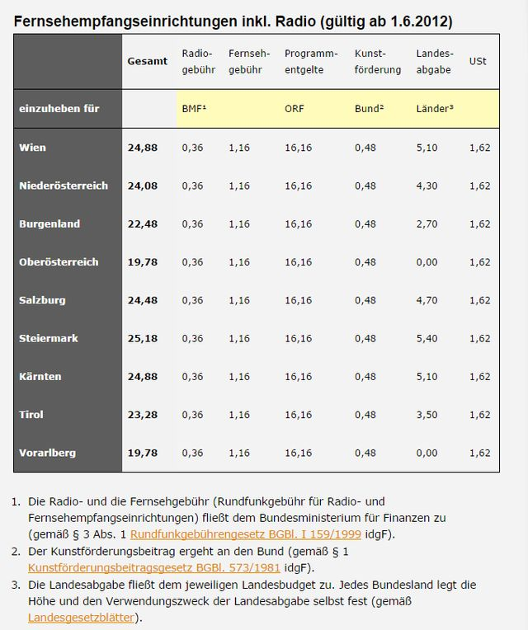

Jak už bylo uvedeno, návrh na výši programové odměny může podat Nadační rada, tento návrh musí schválit Divácká rada. Konečné slovo má regulátor KommAustria, který získal pravomoc schválit či odmítnout výši „odměny“ navržené ORF. Na druhé straně v případě, že na úkoly stanovené zákonem nestačí příjmy, může KommAustria rozhodnout o poskytnutí dotací ze státního rozpočtu.

### Financování média veřejné služby - Finsko

V roce 2013 hospodařila YLE s rozpočtem 466 milionů euro (cca 12 miliard Kč), z čehož tvořily 454 miliony euro příjmy z nové daně *YLE-vero*,[22] což znamená, že provoz YLE byl hrazen z 97 procent příspěvků veřejnosti na veřejnou službu.

*YLE-vero* je daň, která od ledna 2013 nahradila někdejší televizní poplatek *TV-maksu*. Podobně jako v jiných evropských zemích, také ve Finsku se povinnost platit televizní poplatek odvozoval od vlastnictví přijímače. S nástupem digitálních technologií a nových způsobů distribuce audiovizuálního obsahu do počítačů a přístrojů mobilní komunikace se tato konstrukce stala neudržitelnou a proto byl televizní poplatek zákonem z roku 2012 zrušen.

Novela zákona o státním televizním a rozhlasovém fondu i nadále zachovala existenci fondu, který je i nadále spravován komunikačním regulátorem FICORA. Jeho příjmem však už nejsou poplatky vybírané komunikačním regulátorem, ale daň vybíraná daňovými úřady.[23]

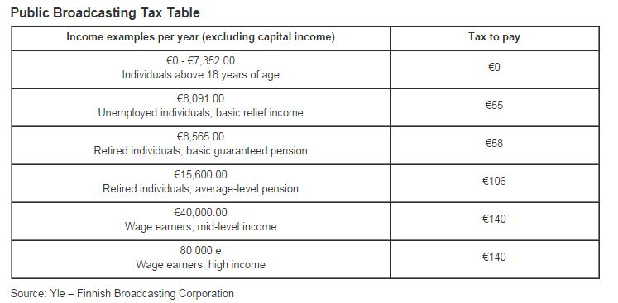

Na rozdíl od Německa *YLE-vero* (daň YLE, YLE tax) neplatí domácnosti, ale jednotlivci se zdanitelným příjmem. Daň je stanovená sazbou 0,68% procent ze zdanitelného příjmu, čímž se její velikost pohybuje od 55 do 140 euro ročně. Od daně jsou osvobozeny osoby mladší 18 let a lidé s ročním příjmem do 7352 euro ročně (cca 260 tisíc Kč). Limitní částku 140 euro měsíčně platí lidé s příjmem kolem 40 tisíc euro a výše (tj. nad 1,1 milion Kč). Dosavadní poplatek placený za přijímač činil 252 euro ročně.

Jak uvedla výroční zpráva za rok 2013, příjem YLE z těchto veřejných zdrojů se zvýšil o 30 milionů euro. Příjmy z TV-maksu v roce 2012 byly 422 701 000 euro, YLE-vero v roce 2013 přinesl příjem 454 545 000 euro.

Tím, že se YLE-vero stalo daní, o jeho výši již nerozhoduje komunikační regulátor, ale parlament v rámci daňového zákona. Novelou z roku 2012 se však do zákona o státním televizním a rozhlasovém fondu dostalo toto ustanovení:

„*Příspěvky do Fondu jsou převáděny ze státního rozpočtu k pokrytí nákladů na poskytování veřejné služby stanovené v článku 7 zákona o Yleisradio Oy (1380/1993). V roce 2013 tyto příspěvky dosáhnou částky až 500 milionů euro. Velikost příspěvků je jednou ročně přezkoumávána tak, aby odpovídala změnám v rovině nákladů. Základem tohoto přezkumu je index, v němž třetina váhy je dána indexem obecných životních nákladů a dvě třetiny váhy jsou dány indexem růstu mezd a stálých platů.*“ [24]

1. Detaily o výběru příspěvku na vysílání jsou dostupné na www <http://www.rundfunkbeitrag.de>
2. Webová stránka Komise je dostupná na www <http://www.kek-online.de/>
3. Data uvedená v Basisdaten 2013 na www <http://www.media-perspektiven.de/publikationen/>
4. *Communication Act 2003*. článek 363-368 Dostupné z www <http://www.legislation.gov.uk/ukpga/2003/21/contents>
5. *The Communications (Television Licensing) Regulations 2004* No.692. Dostupné z www <http://www.legislation.gov.uk/uksi/2004/692/made/data.pdf>
6. Existují návrhy na to, aby se například stahování z iPlayeru BBC podmínilo vlastnictvím *BBC license*, tedy placením poplatku.
7. Jsou to například programy: BBC America, BBC Canada, BBC Entertainment (dříve BBC Prime), BBC Knowledge, BBC Lifestyle, CBeebies, CBBC, British UKTV (10 programů). V letošním roce 2014 BBC vytvořila web BBC Shop a nabídku rozšířila o tři globální programy, BBC First (dramatické pořady), BBC Earth (dokumenty) a BBC Brit (dokumenty, zábava) <http://www.bbcworldwide.com/>
8. Zatímco na domácích webových stránkách bbc.co.uk reklama být nesmí, BBC se rozhodla provozovat webové stránky [www.bbc.com](http://www.bbc.com) s podobným obsahem, které jsou určeny pro zahraničí, a na nichž reklama může být. Trust tuto službu v roce 2007 schválil jako součást BBC Worldwide.
9. Ekonomická dat jsou vybrána z Výroční finanční zprávy 2013-14 *BBC Full Financial*

   *Statements 2013/14.* Dostupné z www <http://downloads.bbc.co.uk/annualreport/pdf/2013-14/BBC_Financial_statements_201314.pdf>
10. *Review of TV Licence Fee Collection*. BBC Trust. March 2009. Dostupné na <http://www.bbc.co.uk/bbctrust/assets/files/pdf/review_report_research/tvl/tvl_report.pdf>
11. Podle nedávného průzkumu veřejného mínění by pro zrušení „licence fee“ bylo 51 procent dotázaných, ale na druhé straně většina dotázaných je pro to, aby BBC i nadále mohla získávat peníze buď z předplatného nebo ze zvláštní daně. Detaily průzkumu z července 2014 dostupné na <http://www.whitehouseconsulting.co.uk/comment-opinion/public-split-on-bbc-licence-fee-but-would-support-bbc-funding-itself/>
12. Minister outlines plan to decriminalise non-payment of TV licence fee, The Guardian 9. září 2014. Dostupné na www <http://www.theguardian.com/media/2014/sep/09/decriminalise-non-payment-bbc-tv-licence-fee-mps-sajid-javid>
13. Select committee chair warns BBC licence fee is ‘getting harder to sustain.’ The Guardian 30. září 2014. Dostupné na www <http://www.theguardian.com/big-ideas/2014/sep/30/select-commitee-chair-bbc-licence-fee-hard-sustain>
14. Detaily o placení příspěvku na veřejnou audiovizi jsou dostupné na webu daňového úřadu www <http://www.impots.gouv.fr/portal/dgi/public/particuliers.impot?espId=1&pageId=part_redevance&impot=RTV&sfid=50>
15. Rozsudek dostupný na www <http://curia.europa.eu/juris/document/document.jsf?text=&docid=143083&pageIndex=0&doclang=fr&mode=lst&dir=&occ=first&part=1&cid=96593>
16. Zdroj *Jaarverslag 2013 Commissariaat voor de Media*. Dostupné na <http://www.cvdm.nl/wp-content/uploads/2013/04/Jaarverslag-2013.pdf>
17. Informace dostupná na vládním webu <http://www.government.nl/issues/media-and-broadcasting/the-government-and-media>
18. Viz rozpočtová stránka Media na vládním webu, dostupná na www <http://www.rijksbegroting.nl/2015/voorbereiding/begroting,kst199424_16.html?zoekwoord=rijksmediabijdrage>
19. *ROZHODNUTÍ KOMISE ze dne 22. června 2006 o financování ad hoc nizozemských provozovatelů veřejnoprávního vysílání* Státní podpora C 2/2004. Dostupné na www <http://eur-lex.europa.eu/legal-content/CS/TXT/HTML/?uri=CELEX:32008D0136&from=EN>

   
20. Webová stránka GIS dostupná na www <http://www.gis.at>
21. Detaily dostupné na www <https://www.gis.at/gebuehren/gebuehrentabelle/>
22. Údaj z výroční zprávy o hospodaření dostupné ve finštině na www <http://yle.fi/yleisradio/sites/yleisradio/files/attachments/yle_tilinpaatos_2013_2.pdf>
23. Detaily o placení YLE tax jsou dostupné v angličtině na www <http://www.vero.fi/en-US/Individuals/Payments/Public_broadcasting_tax>
24. V angličtině dostupný na www <http://www.finlex.fi/fi/laki/kaannokset/1998/en19980745.pdf>